Technologie de l'Informatique
"Codez le futur, connectez le monde."
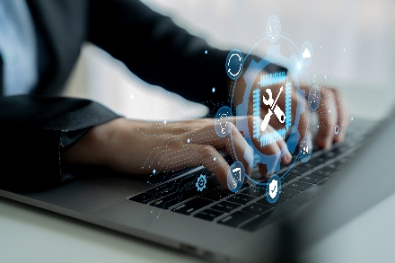
Dans la filière « Technologies de l’Information », vous maîtriserez les systèmes informatiques, les réseaux et les outils numériques, ainsi que la gestion et la maintenance des infrastructures, facilitant votre intégration rapide dans le monde professionnel.

Le Baccalauréat Technique (BT) est un cycle de 3 ans menant à un diplôme.
1. Conditions d'admission
- Après la classe de Troisième (EB9) ou Brevet Professionnel (BP2).

2. Aptitudes & Qualités
Le cursus plonge l'élève au cœur du langage des machines.
🧠 Ce que vous allez acquérir
- Programmation & Algorithmique : Apprendre les bases du code (Python) pour créer des applications.
- Maintenance & Réseaux : Assemblage d'ordinateurs, installation de systèmes d'exploitation (Windows, Linux) et configuration de réseaux Wi-Fi/LAN.
- Développement Web : Création de sites internet modernes et gestion de bases de données.
- Cybersécurité : Sensibilisation à la protection des données et aux bonnes pratiques de navigation.

3. Débouchés : Emplois ou Formation Supérieures
💼 Option A : Insertion Professionnelle Immédiate
- Technicien de maintenance informatique (Hardware & Software)
- Administrateur de réseaux
- Développeur web junior
- Support technique / helpdesk
📚 Option B : Enseignement Supérieur
- Technique Supérieur (TS) : Electricité, Electronique, Informatique industrielle, Systèmes et réseaux, Mécanique productique, Mécanique maintenance, Electromécanique, Climatisation, Audit & Expert-Comptable, Gestion & Organisation, Gestion & Marketing, Etudes Bancaires, Gestion Hôtelière, Sciences Touristiques...
- Etudes Universitaires : Facultés des Sciences et Ingénierie, Sciences économiques et Gestion, Sciences Humaines, Sciences Politiques, Lettres et pédagogie…

